CẢM NHẬN VỀ SỰ ĐỔI MỚI
QUÊ HƯƠNG PHONG ĐÔNG

Nếu bạn có về vùng đất quê hương Phong Đông của mình, sẽ cảm nhận được về cuộc sống nơi đây phát triển từng ngày, con người thân thiện, cảnh sắc hữu tình.
Quê hương Phong Đông của mình đổi mới hàng ngày, mình rất vui và tự hào về điều đó.
+ Mọi người cùng chung tay xây dựng quê hương, xây dựng thành công xã nông thôn mới.
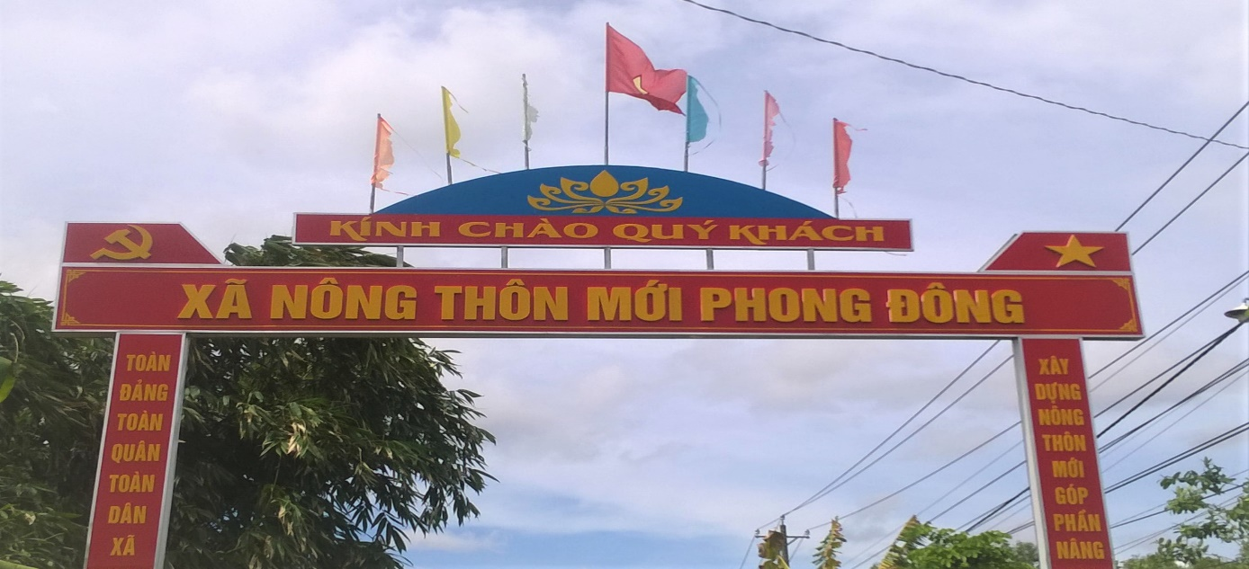

+ Công trình “ Thấp sáng đường quê ” được mọi người ủng hộ, mỗi gia đình góp tiền đóng tiền điện hàng tháng làm cho dường quê bừng sáng mỗi đêm.
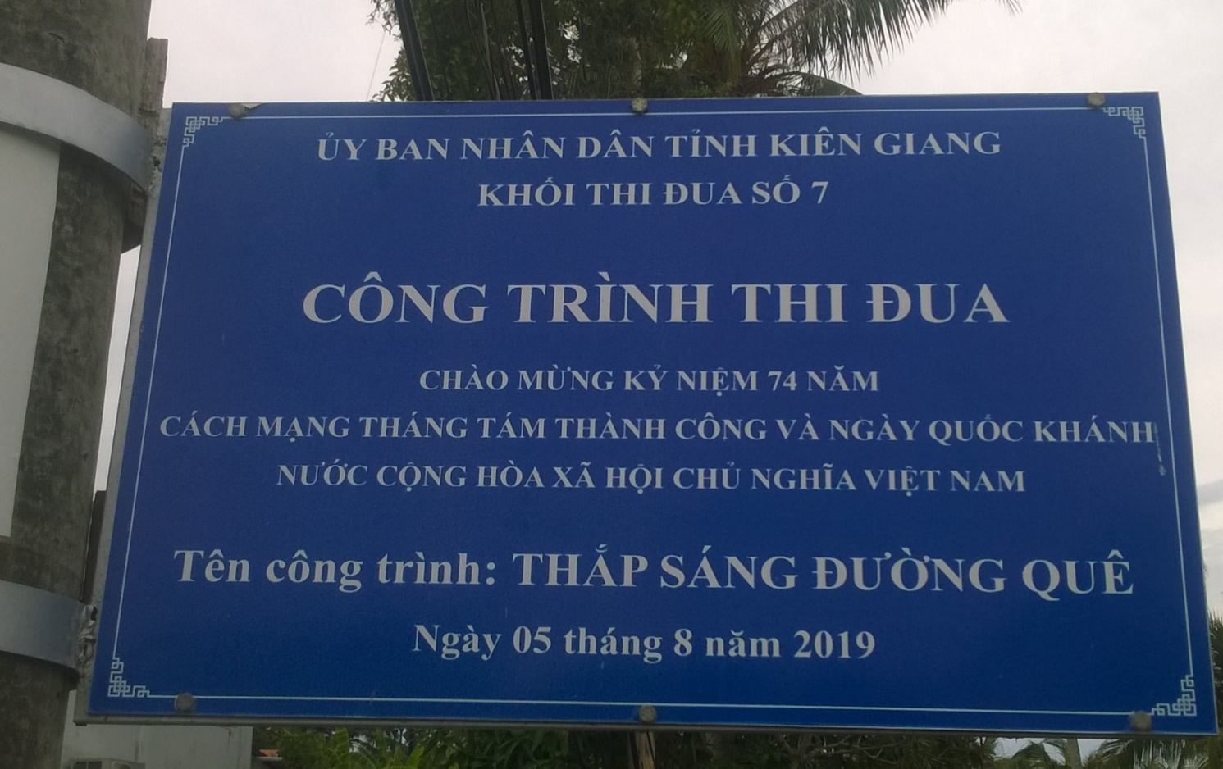
+ Nhà cửa luôn sạch đẹp khang trang, những ngôi nhà mới mộc lên hàng ngày, thể hiện bộ mặt cuộc sống người dân nông thôn mới ngày càng phát triển, ấm no, hạnh phúc.
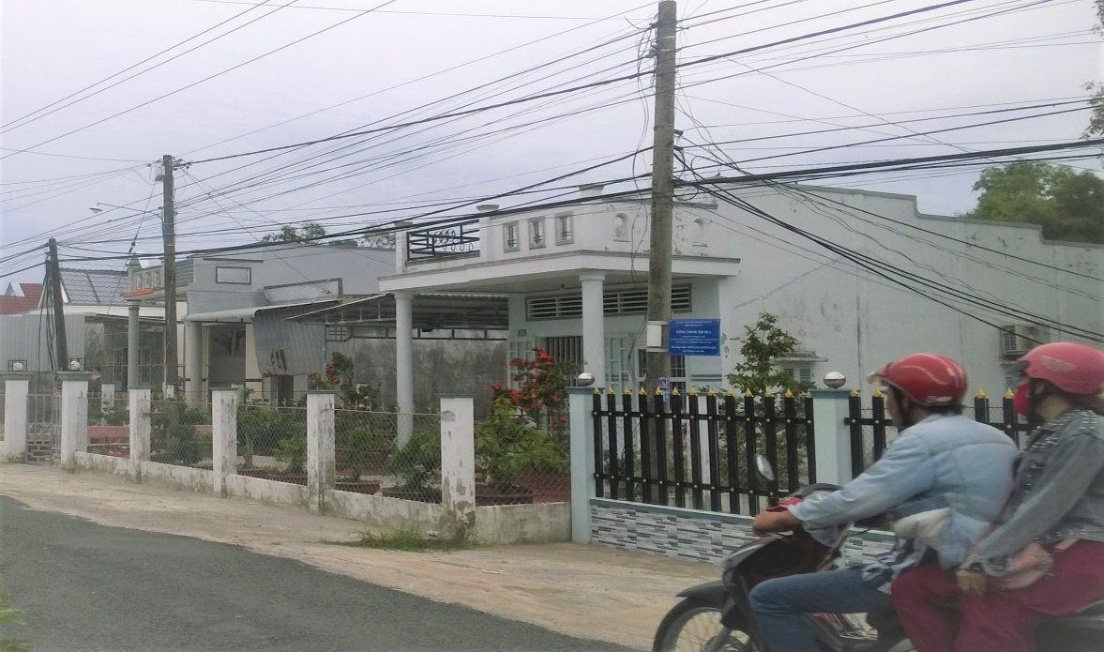
+ Ngôi trường em khang trang, sạch đẹp:
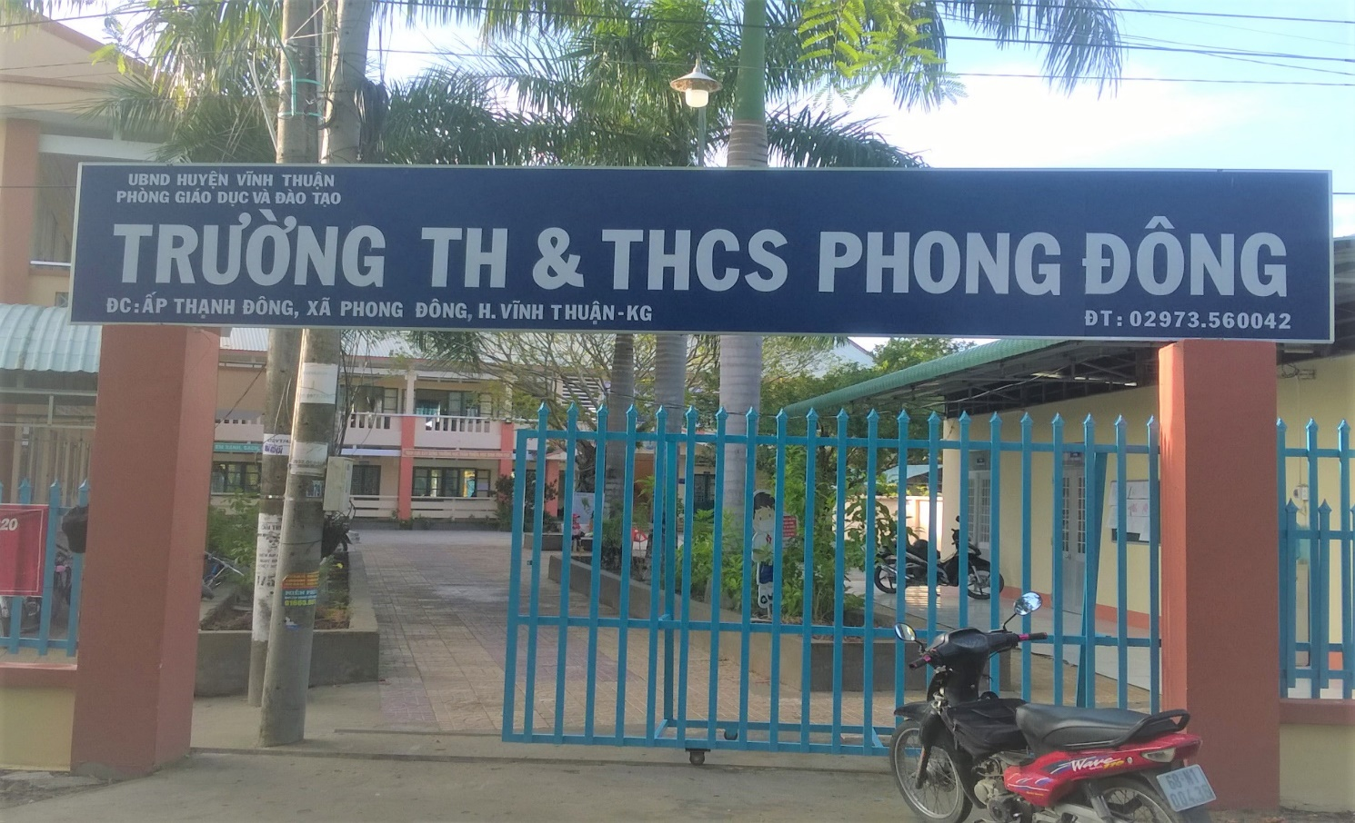
+ Người dân ấp Vĩnh Thạnh quyết tâm thực hiện tốt các tiêu chí ấp văn hóa:
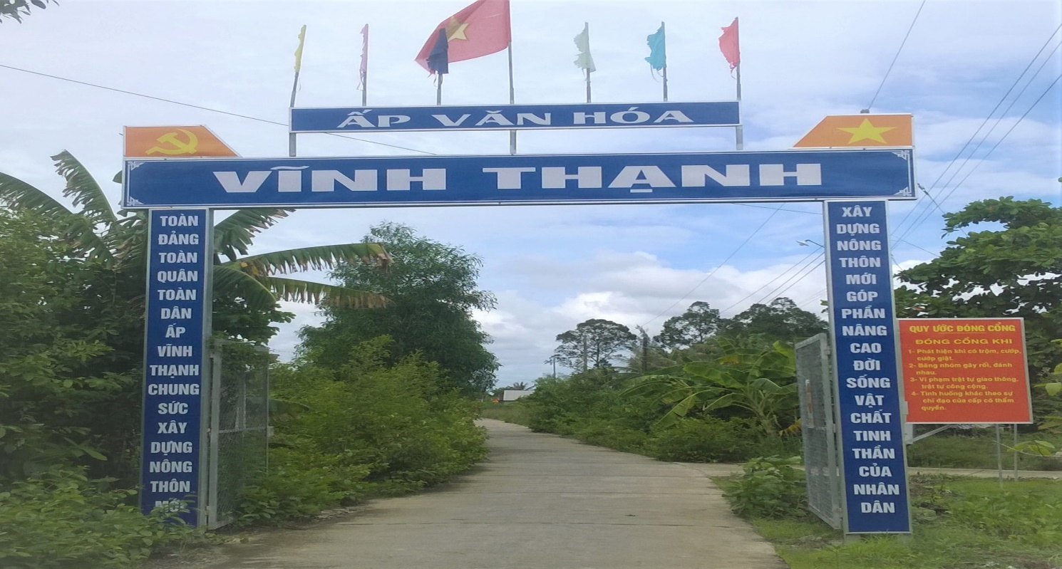
+ Rác thải được người dân tập trung lại đúng nơi quy định:
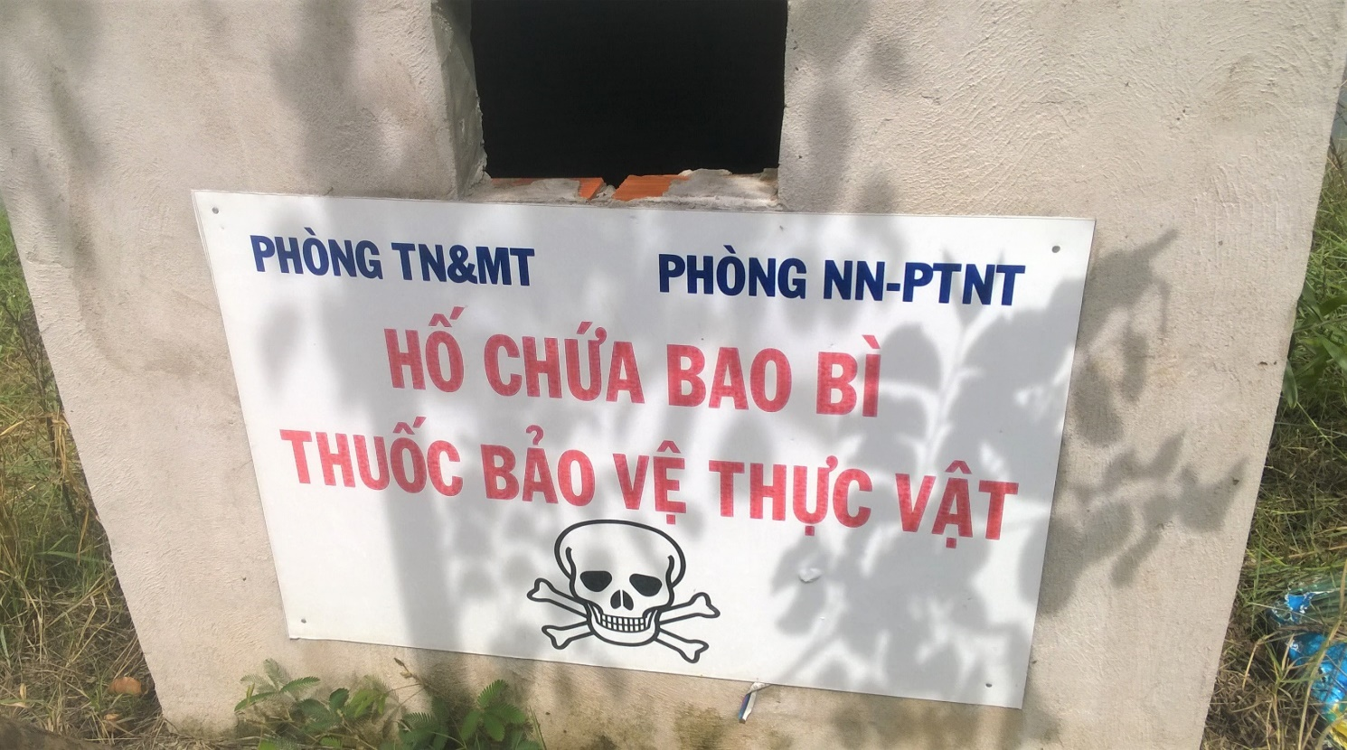
Người dân ở xã nông thôn mới Phong Đông rất tự hào với quê hương của mình. Cuộc sống đổi mới hàng ngày về vật chất và tinh thần.
Người viết: Mai Hạnh

